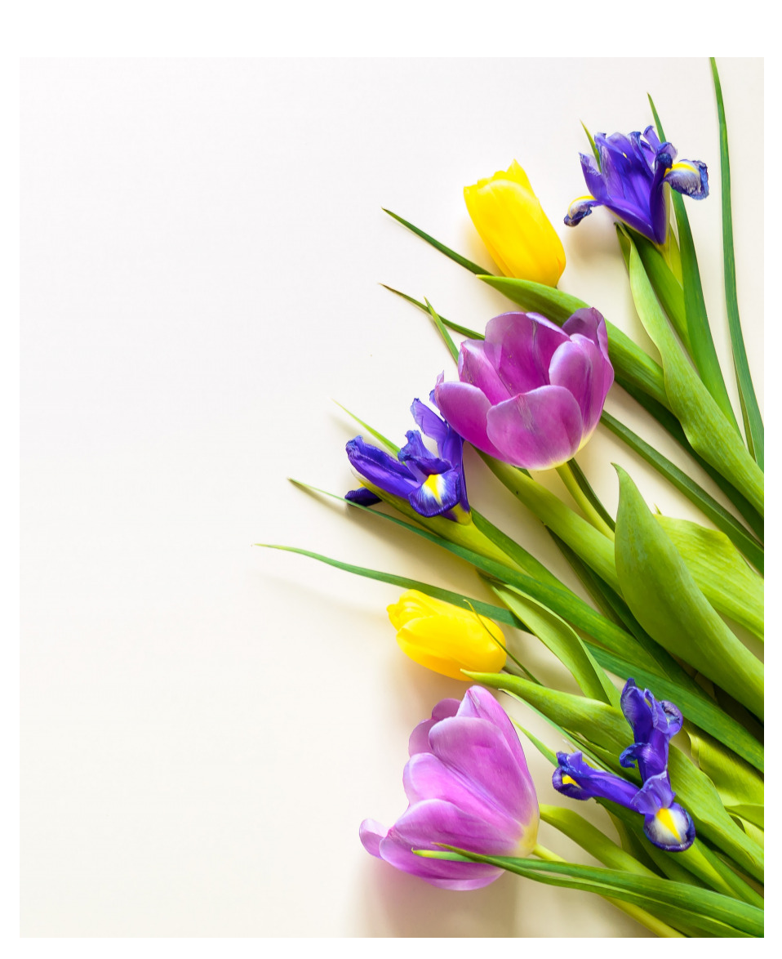
Кадыльская
Елена Александровна (01.03),
Егорова Мария Александровна(03.03),
Ильина Евгения Владимировна (05.03),
Мартынова
Светлана Викторовна(07.03),
Березина
Вера Викторовна (11.03)

Пусть будет счастлив каждый день,
Прекрасно каждое мгновенье,
Успехов, радости, добра,
Любви, удачи,

